2.
Expansionismo Europeo. Siglo XIX y XX
Antecedente | Características | Consecuencias | Características
Político | Expandir dominios | Políticas | Invasión de nuevas tierras
Económico | Sobreexplotación industrial | Económicas | Desempleo en el campo y en la ciudad
Geográfico | Crecimiento demográfico | Tecnológicas  Culturales | Uso de nuevas maquinas y la discriminación
3.
Expansionismo Europeo Siglo XX
Continente Colonizado | Características | Países Expansionistas |  | Regiones colonizadas
África | Ocupación militar en Egipto  Quedo dividido entre diversos países | Gran Bretaña |  | Somalia del sur, Kenia, Uganda, Zambia, Malawi, Sierra leona, Nigeria, Suráfrica
 |  |  | Francia | Argelia, Marruecos, Madagascar, Mali, Costa de Marfil
 |  |  | Alemania | Ruanda, Tanzania, Camerún, Namibia
 |  |  | Portugal | Mozambique, Guinea Portuguesa, Angola y Cabinda portuguesa
 |  |  | España | Marruecos, Sahara, Guinea
 |  |  | Italia | Libia, Somalia, Eritrea
 |  |  | Bélgica Congo, Congo Belga

Expansionismo Europeo Siglo XX
Continente Colonizado | Características | Países Expansionista | Regiones colonizadas
Asia | Mucha población  Territorios Grandes  Uso de la tecnología | Reino Unido | Yemen, Omán, India, Kuwait, Afganistán, Hong Kong
 |  | Francia | Indochina
 |  | Indochina
 |  | Holanda | Sri Lanka y Malaca
 |  | India
 |  | China | Corea
 |  | España
 |  | Japón | Corea
 |  | Estados Unidos | Filipinas
 |  | Rusia | Siberia, Cáucaso
 |  | Portugal | China y India

4.
Consecuencias
Conflicto armado | Causas | Bandos | Países | Políticas | Sociales | Económicas | Tratados de Paz | Caract
I G M  1914-1917 | Conflictos dentro de los estados  Exaltación de los nacionalismos | Austria-Hungría vs Serbia  Alemania vs Rusia  Alemania vs Francia  Inglaterra vs Alemania | Austria  Hungría  Serbia  Alemania  Rusia  Francia  Inglaterra | Perdida de hegemonía de Europa | Muerte | Comercio seriamente dañado | Versalles | La participación del imperio Austro-Húngaro y la caída de la monarquía de los Habsburgo  La pérdida del acceso de Bulgaria al mar Egeo
5.
Fases de la I.G.M.1914-1917
Fases | Características | Iconografía
I Fase:1914 | Francisco Javier fue asesinado  Austria-Hungría declara la guerra a Serbia  Rusia moviliza el ejército contra Austria-Hungría | 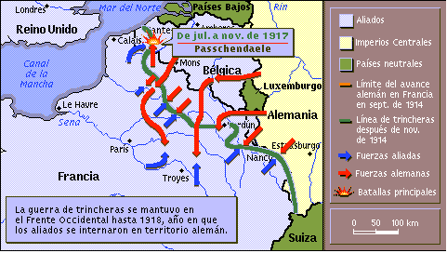
II Fase:1915-1917 | Francisco Javier fue asesinado  Austria-Hungría declara la guerra a Serbia  Rusia moviliza el ejército contra Austria-Hungría | 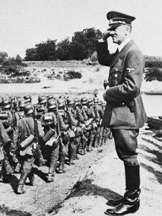
III Fase:1917-1918 | La revolución Rusa | 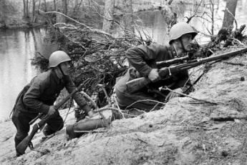

I.G.M 1914-1917
ASPECTOS | RESUMEN
Antecedentes | La revolución demográfica impulso la expansión europea  Búsqueda de nuevos mercados  Búsqueda de materias prima
Causas del Conflicto | Alcanzar la hegemonía mundial
Bandos enfrentados | Austria-Hungría vs Serbia, Alemania vs Rusia, Alemania vs Francia, Inglaterra vs Alemania
Tácticas de Guerra | Utilizaban las trincheras para que se ocultaran los soldados y dispararan contra los otros ejércitos
Fases de la Guerra | 3 fases
Personajes | Adolfo Hitler
Consecuencias | Perdida de hegemonía de Europa, Comercio seriamente dañado

7.
Aspectos
Causas | Consecuencias
Hecho | Contexto | Escenario | Política | Social | Económica | Política | Social | Económica
Crisis de 1929 | Caída de los precios agrícolas en Estados Unidos, quebró la bolsa de Nueva York | Estados Unidos | La guerra afecto a nivel mundial a todos los países | Desempleo  La crisis | No había dinero para los bancos | Preocupación por las personas y las industrias | Desempleo | Afecto los bancos y las industrial
Depresión 1930 | La depresión provoco una de las mayores crisis económicas | Estados Unidos | La guerra afecto a nivel mundial a todos los países | Desempleo  La crisis | No había dinero para los bancos | Preocupación por las personas y las industrias | Desempleo | Afecto los bancos y las industrial

Política USA
Aspectos
Periodo | 1929-1930
Papel del Nuevo trato | Estados Unidos trato de que Banqueros de Europa impulsaran los planes económicos
Política del Nuevo Trato | Tratar de que invirtieran en la Bolsa de Nueva York
Fin del Estado Liberal | Gracias a la intervención y las inversiones norteamericanas la mayoría de países lograron revitalizarse

8.
Aspectos
Totalitarismo | Concepto | Caract | Lideres | Región | Consecuencia
Fascinismo | Haz o conjunto | No existe la igualdad social  El estado es una ley superior | Giovanni Gentile | Italia | Uso excesivo del poder  Desigualdad social
Nazismo | La matanza de los judíos | Se trataba de la fuerza y la matanza de los judíos | Adolfo Hitler | Alemania | Lideró un régimen totalitario durante el periodo conocido como Tercer Reich o Alemania nazi
Socialismo | Doctrina política que promueve la propiedad | Materialismo dialectico  Materialismo histórico | Karl Marx | Alemania | Proponiendo en su pensamiento la unión de la teoría y la práctica.

9.
II Guerra Mundial 1939-1945
Aspectos | Características | Tácticas de Guerra | Caracteristicas | Iconografía
Contexto | Asuntos no resueltos en la primera guerra mundial | Campos de concentración | Utilización de la fuerza | 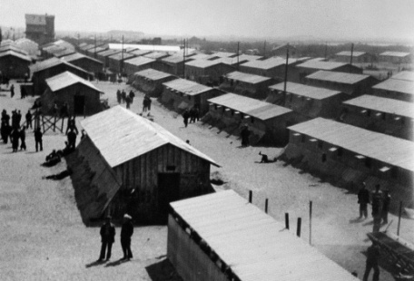
Causas | Los tratados de Paz  La nueva división de Europa  La crisis económica | Personajes  Adolfo Hitler  Benito Mussolini | Bando Perteneciente  Alemania  Italia | Iconografía  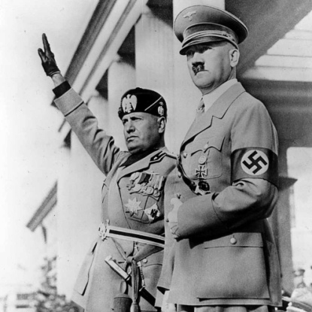
Bloques | Países Integradores | Alemania  Gran Bretaña  Austria
 |  | Motivación de Conclusión
Escenario Bélico | Alemania
Consecuencias | Los tratados de Paz  La nueva división de Europa  La crisis económica | Intentar con otros tratados de paz
Políticas | Países que solo pensaban en la guerra y no en las personas | Tratar de parar la guerra por todos los paises
Sociales | Las personas eran matadas sin piedad | Para que las personas no sufrieran
Económicas | Pobreza | Para que no empezara nuevamente la crisis
Geo políticas | Invasión de otros países | Evitar la invasión

11.
Fases de la II G.M 1939-1945
I Fase 1939-1941 |  | II Fase: 1941-1942 | III Fase: 1942-1945
Francisco Javier fue asesinado  Austria-Hungría declara la guerra a Serbia  Rusia moviliza el ejército contra Austria-Hungría |  | Francisco Javier fue asesinado  Austria-Hungría declara la guerra a Serbia  Rusia moviliza el ejército contra Austria-Hungría | La revolución Rusa
Consecuencias II GM:1939-1945 |  |  | Mapa de los cambios Geopolíticos  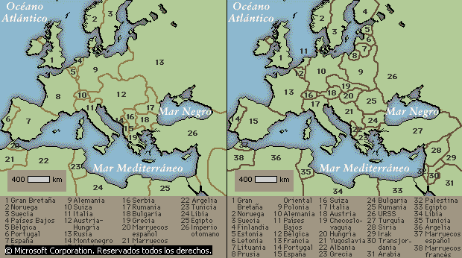
Aspectos | Invasión a otros países
Costos Humanos | Muerte de muchas personas |  | Antes | Después
Costos Materiales | Millones utilizados en la guerra |  | Antes | Después
Cambios geopolíticos | Países invadidos por otros
Creación de la ONU | En 1945
Nuevo orden Económico | Creación de un sistema monetario

12.
A. Defina el significado de expansionismo
Es la tendencia que tienen ciertos Estados a extender su base territorial o influencia económica sobre otro país
B. 4 aspectos sobresalientes con el expansionismo europeo en África y Asia
1. Revolución demográfica
2. Búsqueda de nuevos mercados
3. Búsqueda de Materias primas
4. Depresión
C. Destaque 4 consecuencias del Reparto colonia
1. Los intereses europeos aumentaban por África y agudizaban los problemas económicos
2. Se acrecentó la rivalidad entre países por las posesiones ultramarinas
3. Cambiaron la cultura del continente
4. Por este tema se desato la guerra
D. 2 ejemplos de las razones del expansionismo europeo en África y Asia
1. Materias primas
2. Nuevas mercados para la exportación
E.2 antecedentes políticos del expansionismo europeo a finales del siglo XIX
1. El crecimiento de la población
2. La escasez de trabajo
F.3 territorios colonizados por las potencias europeas en África y Asia
África
- Camerún 2. Somalia 3.El Congo
Asia
1. Filipinas 2.Hong Kong 3.China
G. 3 consecuencias del Reparto colonia
1. Explotacion de recursos
2. Cambio en la cultura
3. Combinación de Etnias
H. Enumere 2 antecedentes y 3 consecuencias de la IGM
Antecedentes
1. Crecimiento demográfico
2. Búsqueda de expansión de territorios
Consecuencias
1. Muertes
2. Pobreza
3. Desigualdad
I. 2 antecedentes de la caída de la bolsa de valores de nueva york en 1929
1. La primera guerra mundial
2. La falta de dinero en los países
J.3 consecuencias de la depresión económica de la década de 1930
1. Crecimiento de la industria
2. Crecimiento en la población
3. Crisis económica
K. 2 hechos que se dieron en el periodo de la Paz armada
L. 2 hechos USA, tuvo un crecimiento económico en 1920
1. La inversión Europea
2. El sistema monedero
M. 2 condiciones establecidas en el tratado de Versalles hacia Alemania
1. Se le prohibió fabricar cañones, artillería pesada y submarinos
2. Aceptaría todas las causantes de la Guerra
N. la causa inmediata de la IIGM y la fecha del suceso
El fin de los tratados de paz 1922
O. 2 razones por las que fallaron la Sociedad de las naciones
1. Pobreza
2. Desigualdad Social
13. Definición
A. Armisticio: suspensión de las agresiones entre dos grupos (países, naciones, facciones) que se encuentran enfrentados en una lucha armada
B. Retaguardia: es la fuerza que defiende a una fuerza militar de ataques opuestos a su dirección de avance y por detrás.
C. Trinchera: zanja defensiva que permite dispara a cubierto del enemigo
D. Ultimátum: es una resolución definitiva que establece un periodo específico para que se cumplan unas exigencias determinadas
E. Dictadura: es una forma de gobierno en la cual el poder se concentra en torno a la figura de un solo individuo (dictador)
F. Especulación: designa varias prácticas relativas a la inferencia sin bases empíricas inmediatas:
G. Socialismo: es el control por parte de la sociedad, organizada con todos sus integrantes
H. Artillería: es el conjunto de armas de guerra pensadas para disparar proyectiles de gran tamaño a largas distancias empleando una carga explosiva como elemento impulsor
I. Fascismo: es una ideología y un movimiento político que surgió en la Europa de entreguerras
J. Nacionalismo: es una ideología y movimiento sociopolítico que surgió junto con el concepto de nación propio de la Edad Contemporánea en las circunstancias históricas de la llamada era de las Revoluciones
K. Nazismo: hace referencia a todo lo relacionado con la ideología y el régimen que gobernó Alemania
L. Imperialismo: es una relación humana y territorial desigual en forma de un imperio,
M. Posesiones
N. Colonialismo: un país rige o domina a otro
O. Totalitarismo: a las ideologías, los movimientos y los regímenes políticos donde la libertad está seriamente restringida y el Estado ejerce todo el poder sin divisiones ni restricciones.

